CERTIFICATS i CONFIANÇA (3 punts)
Feu les passes següents, amb Firefox o Chrome. Feu les captures de les passes per recopilar la informació que es demana
- Aneu a https://moodle.iescarlesvallbona.cat i comproveu que és de confiança. Com saps que és de confiança? Perque te https
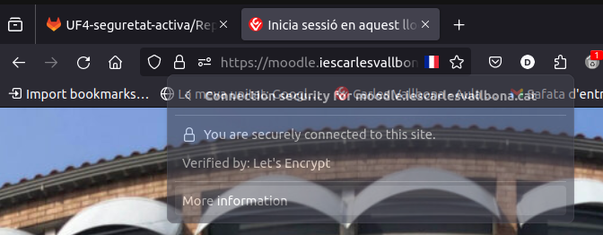
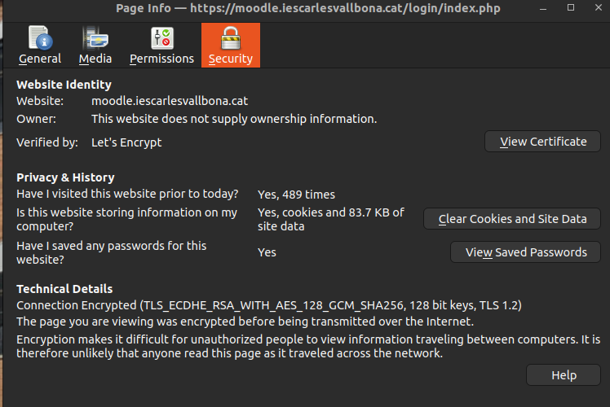

- Descobreix qui emet el certificat d'aquesta entitat. Explica qui o què és.
Esta verificado por let’s Encrypt, es una autoridad de certificaciones gratuitos
- Quina és la data de validesa del certificat? Indica quan caduca i quan va entrar en vigor.
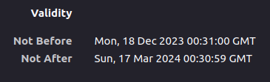
- Es pot confiar en el certificat? Per què? Quines són les indicacions que et fan confiar o no?
Si se puede confias en el certificado porque la firma digital es valida, la fecha de

- Quines parts identifiques al certificat? Explica-les.
Subject Name – Nombre de la web
Issuer Name – Nombre del emisor dek certificado
Validity – El tiempo que es valido el certificado
Subject Alt Names – Nombre del DNS
Public Key Info – Información de la clave publica de la web
Miscellaneous -
Fingerprints – Huella digital de la wwb
Basic Constraints
Key Usages
Extended Key Usages – Tipo de autentificacion
Subject Key ID -
Authority Key ID – llave de autorizacion
Authority Info (AIA) – Informacion de la empresa que autoriza el certificado
Certificate Policies
Embedded SCTs

- Quina és l'empremta digital SHA-1 del certificat? N'hi ha més empremtes digitals? Per a què serveix aquesta empremta digital?

- Exporta el certificat a un fitxer i mostra'l en format text amb l'editor gedit (o qualsevol altre). Quines parts identifiques al fitxer de text? Descriu-les.
- Aneu a https://atriportal.gencat.cat/ i comproveu també qui emet el certificat d'aquest lloc. Penseu que és de confiança? Per què?

OBTENCIÓ D'UN CERTIFICAT PER UNA PERSONA FÍSICA (3 punts)
Amb aquests certificats podreu fer gestions que necessitin un certificat per autenticar-vos:
- veure la vostra vida laboral: https://portal.seg-social.gob.es/
- validar demanda de feina a l'atur: https://serveiocupacio.gencat.cat/ca/tramits/tramits-persones/
- pagar impostos https://sede.agenciatributaria.gob.es/
- accedir al vostre banc per internet
- accedir a "la meva salut": https://lamevasalut.gencat.cat/
- fer sol·licituds genèriques a la Generalitat de Catalunya: https://web.gencat.cat/ca/tramits/tramits-temes/Peticio-generica
- etc.
ATENCIÓ: Només els més grans de 18 anys poden obtenir un certificat personal. Per tant, feu les passes que pugueu i els majors de 18, acabeu el procés a la part opcional, si voleu, per obtenir el certificat personal.
- Visiteu http://www.idcat.cat/idcat/ciutada/menu.do
- Seguiu les passes que es detallen per obtenir el certificat digital personal.
- Aquestes passes inclouen una visita a una entitat de registre id CAT i per tant només podreu fer la primera i l'última passa no presencialment.
- Expliqueu com funciona el procés, tant si el feu complet com si no.
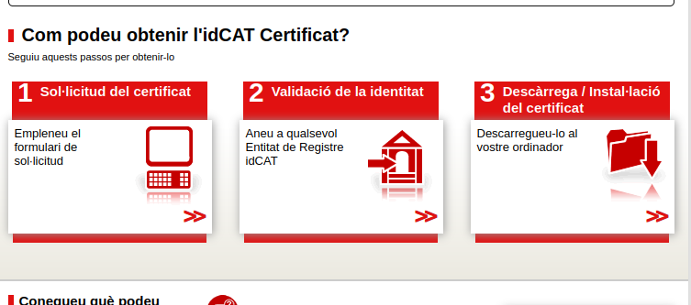
Seleccionamos la primera opción para rellenar el formulario de solicitud
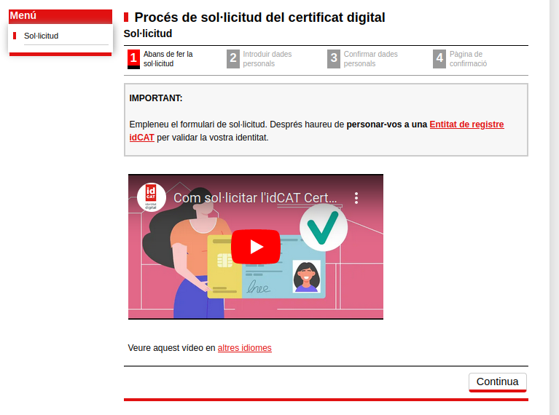
Seleccionamos continuar y nos llevara al formulario que deberemos rellenar
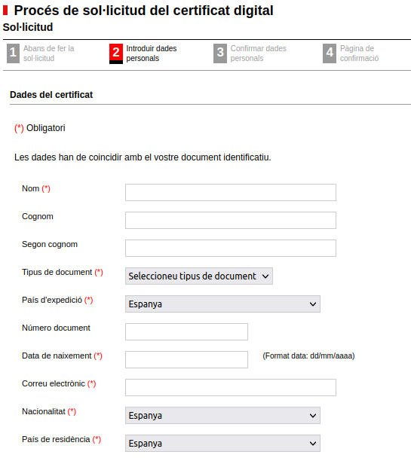
Rellenamos el formulario con nuestros datos personales

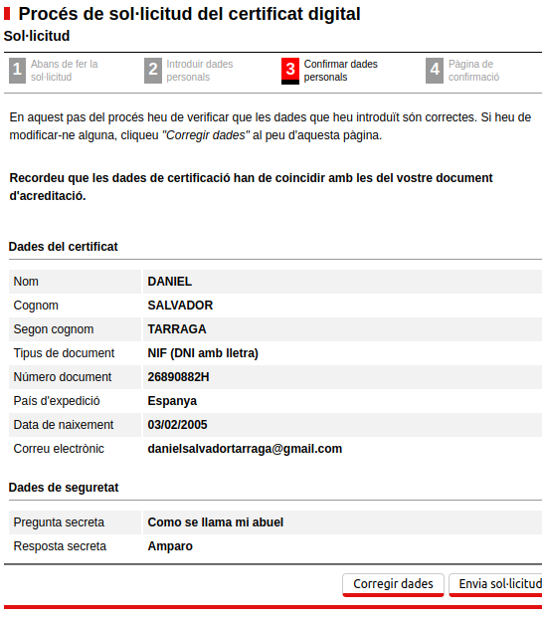
Enviamos el formulario revisado.
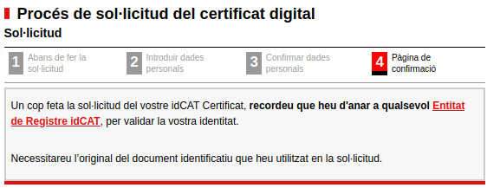
Ahora has de pdir hora en el local más cercano e ir.

- Visiteu https://www.sede.fnmt.gob.es/ opció "certificado -> persona física" per a obtenir un certificat per a persones físiques.
- Aquest certificat té els mateixos usos que l'anterior, encara que el fa una CA diferent, a nivell estatal (Espanya).
- Caldrà que instal·leu el certificat de CA arrel de la FNMT si el navegador es queixa que no és un lloc de confiança (Busqueu https://www.sede.fnmt.gob.es/preguntas-frecuentes/).
- Expliqueu com funciona el procés.
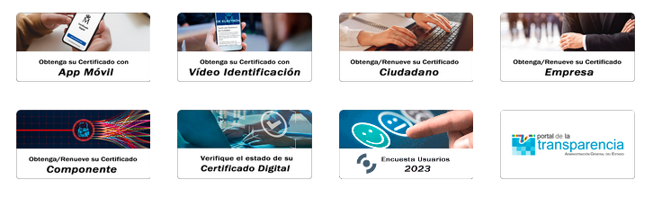
Seleccionamos Obtenga su certificado Ciudadano
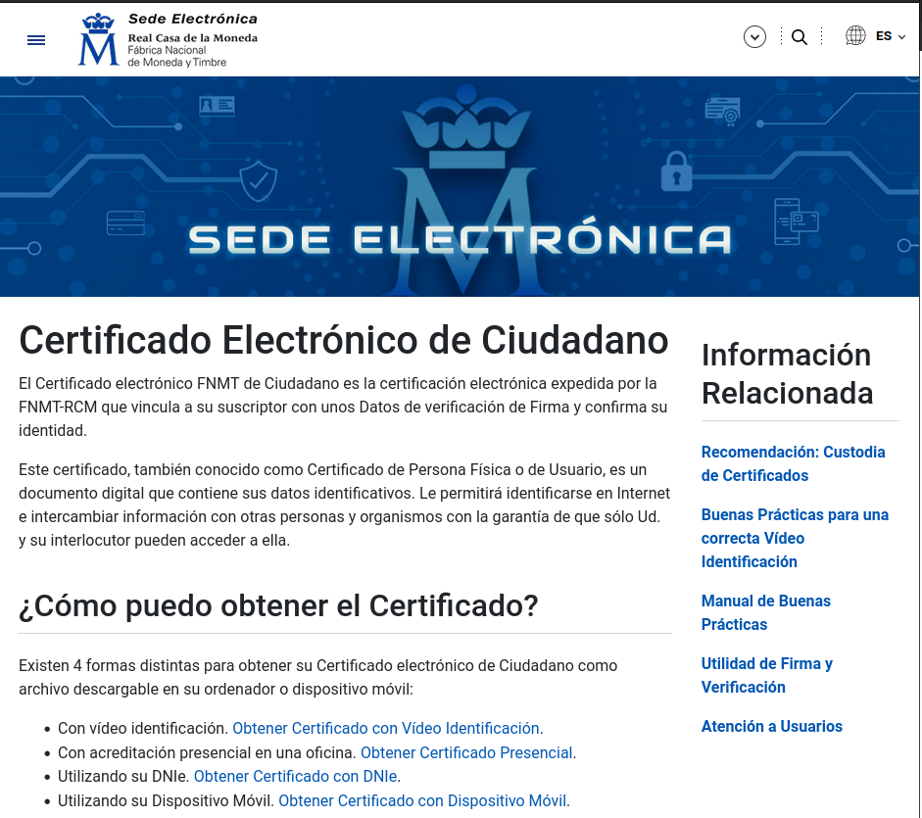
Seleccionamos la opción Obtener Certificado Presencial

XIFRAT DEL CORREU ELECTRÒNIC (4 punts)
- Instal·la el client de correu electrònic Thunderbird per a poder enviar i rebre missatges de correu electrònic des del teu ordinador. Configura un compte de correu de gmail de prova, o fes servir el de l'institut.
- Comprova que pots enviar i rebre correu des del Thunderbird. Comprova que els correus estan al compte de Gmail.
- Configura el client de correu electrònic Thunderbird per a poder enviar i rebre missatges de correu electrònic des del teu ordinador de forma xifrada i firmada. Pots fer servir la guia de:
- https://www.incibe-cert.es/sites/default/files/contenidos/guias/doc/incibe_cert_guia_para_el_uso_de_pgp_en_clientes_de_correo_electronico.pdf
- O bé: https://securityinabox.org/es/guide/thunderbird/linux/
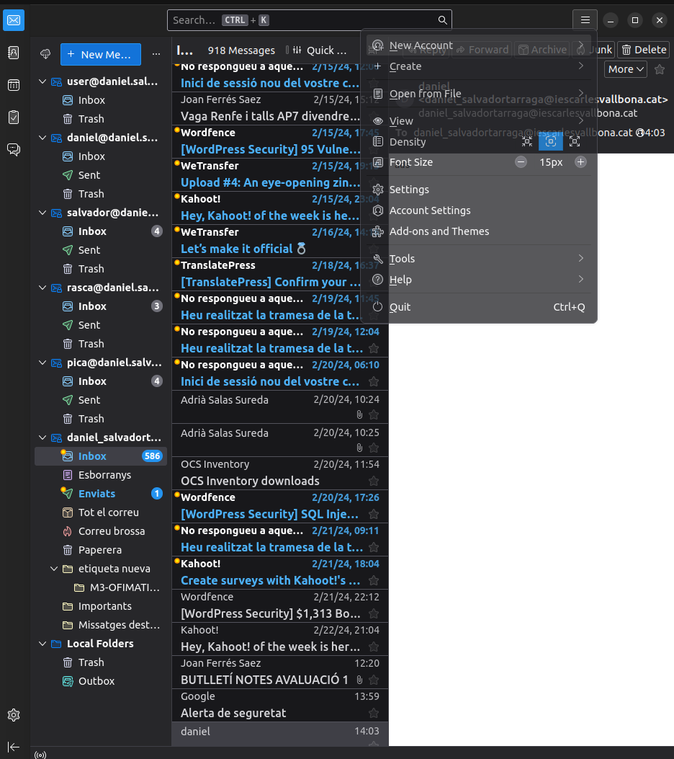
Para añadir el correo le daremos a las 3 barras y luego a New account

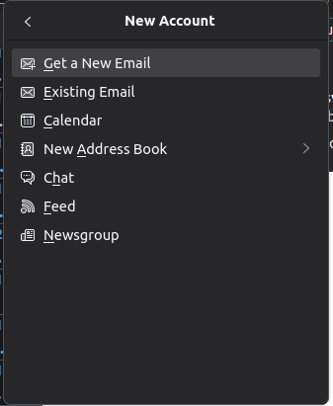
En caso de poner un correo ya existente escogeremos la opción Existing Email
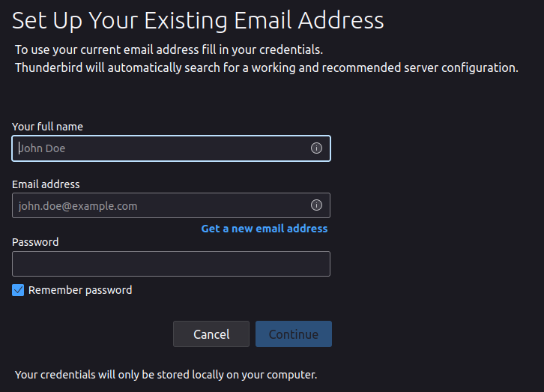
Iniciamos sesion y ya puedes usar el correo.
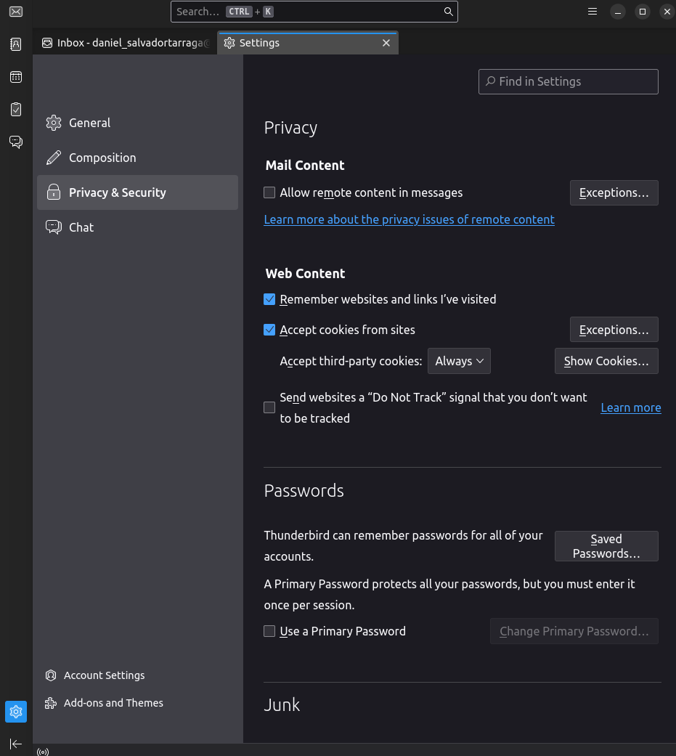
1
2
Clickaremos en el botón de la rueda₁ para entrar en configuración para configurar el cifrado. Entraremos en Privacy & Security₂
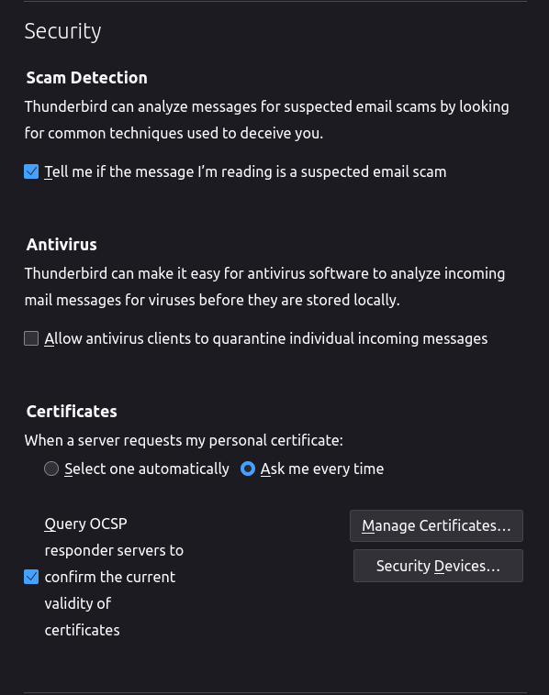
1
2
Buscaremos el apartado de Seguridad₁, y le daremos a Manage Certificates...₂

- Abans de poder enviar o rebre correu xifrat i signat amb un company, haureu d'intercanviar les claus públiques que haureu generat en el procès anterior. Com ho fareu?
- Envia un correu electrònic que estigui xifrat i signat a un company, de manera que el pugui llegir. Com el veu el receptor?
- Rep un correu xifrat i signat del mateix company. Tot des del Thunderbird. Com el veus tu?
- Comproveu com es veuen aquests missatges xifrats enviats en els passos anteriors, però des del propi Gmail. Gmail et podrà espiar?

OPCIONAL MAJORS DE 18 ANYS (2 punts extra)
- Feu la part que implica visita presencial i que només pots fer si tens 18 anys per obtenir els certificats.
- Si heu obtingut el certificat digital, feu servir el mateix per entrar en la pàgina web de la meva salut, per exemple.

